|  |  |
| --- | --- |
| Jakub Karwalski 251543  Kacper Majkowski 251578 | Rok akademicki 2024/2025  środa, 12:15 |

**METODY NUMERYCZNE – LABORATORIUM**

Zadanie 3 – Metoda interpolacji Lagrange'a dla węzłów równoodległych

**Opis rozwiązania**

Interpolację stosuje się wtedy, gdy chcemy oszacować (przybliżyć) wartość funkcji w punkcie, dla którego nie mamy bezpośrednio dostępnych danych, ale znamy jej wartości w kilku innych punktach.

Interpolacja Lagrange’a to jedna z klasycznych metod numerycznych służących do przybliżania funkcji na podstawie skończonego zbioru punktów (węzłów). Dla danego zbioru $n+1$ punktów $(x0,y0),(x1,y1),…,(x_{n},y_{n})(x_{0}, y_{0}), (x_{1}, y_{1})$ w których $x_i$ ​ są **równoodległe**, tzn. $x_{i+1}-x_{i}=h=const$, można skonstruować wielomian interpolacyjny $L_{n}(x)$ postaci:

$$L_{n}(x) =\sum_{i=0}^{n}{y_{i}⋅l_{i}\left(x\right)}$$

gdzie $l_{i}\left(x\right)$ to tzw. **wielomiany bazowe Lagrange’a**, zdefiniowane jako:

$$l_{i}\left(x\right)=\prod_{\begin{aligned}j=0 \\ j≠i\end{aligned}}^{n}{\frac{x-x_{j}}{x_{i}-x_{j}}}$$

Każdy z wielomianów bazowych $l_{i}\left(x\right)$ ma wartość $1$ w punkcie $x=x_{i}$ oraz 0 w pozostałych węzłach. Dzięki temu wielomian interpolacyjny $L_{n}\left(x\right)$ przechodzi dokładnie przez wszystkie dane punkty.

Zaletą stosowania węzłów równoodległych jest uproszczenie obliczeń i możliwość wykorzystania efektywnych algorytmów numerycznych. Jednak należy pamiętać, że przy dużej liczbie węzłów może wystąpić zjawisko Rungego – oscylacje wielomianu na końcach przedziału interpolacji.

**Wyniki**

W programie mamy do wyboru następujące funkcje:

|  |  |  |
| --- | --- | --- |
| L.p. | Rodzaj funkcji | Wzór funkcji |
| 1 | liniowa | f(x) = 2*x + 1 |
| 2 | wartość bezwzględna | f(x) = |x| |
| 3 | wielomianowa | f(x) = x^3 - 4*x + 1 |
| 4 | trygonometryczna | f(x) = sin(x) |
| 5 | trygonometryczna | f(x) = cos(x) |
| 6 | trygonometryczna | f(x) = sin(x) + cos(x) |
| 7 | złożenie | f(x) = sin(|x|) |
| 8 | złożenie | f(x) = x *cos(x) |
| 9 | ręczne wprowadzenie węzłów | Nie dotyczy |

Zaprezentowane poniżej wyniki dotyczą funkcji nr. 3 interpolowanej na przedziale [-6;6] z ilościami węzłów 2, 3, 5, 30, 50, 100 oraz funkcji nr. 5 interpolowanej na przedziale [-12;12] z ilościami węzłów 5, 7, 10, 15, 17, 18, 20, 25, 50.

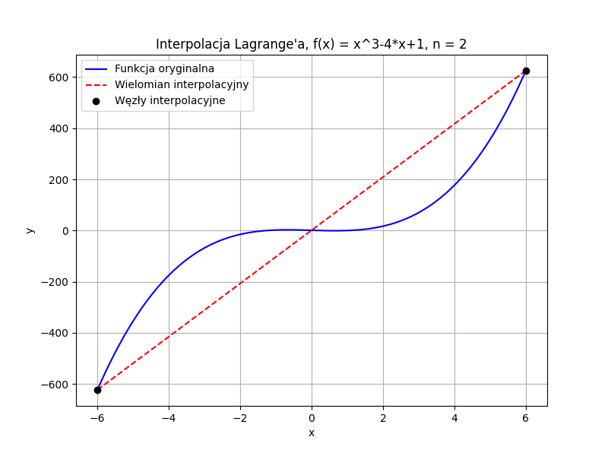

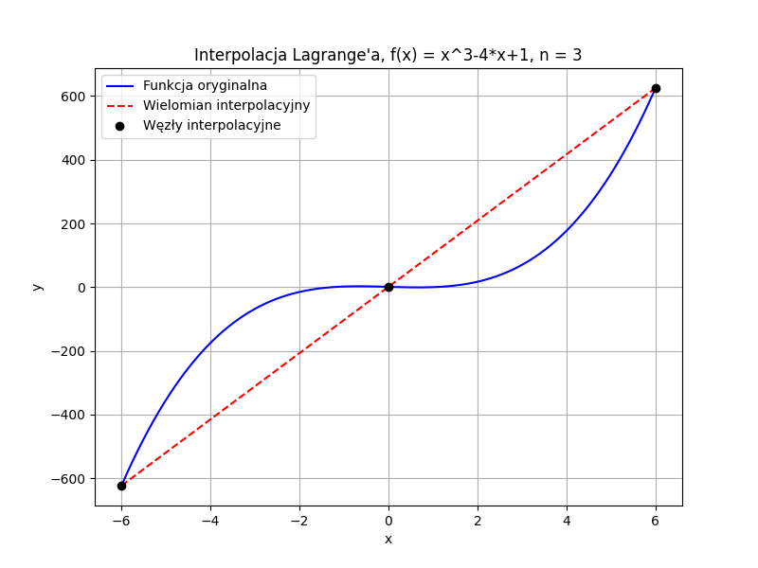

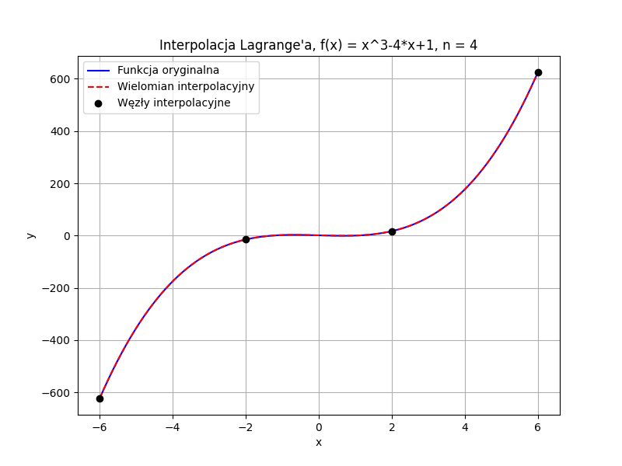

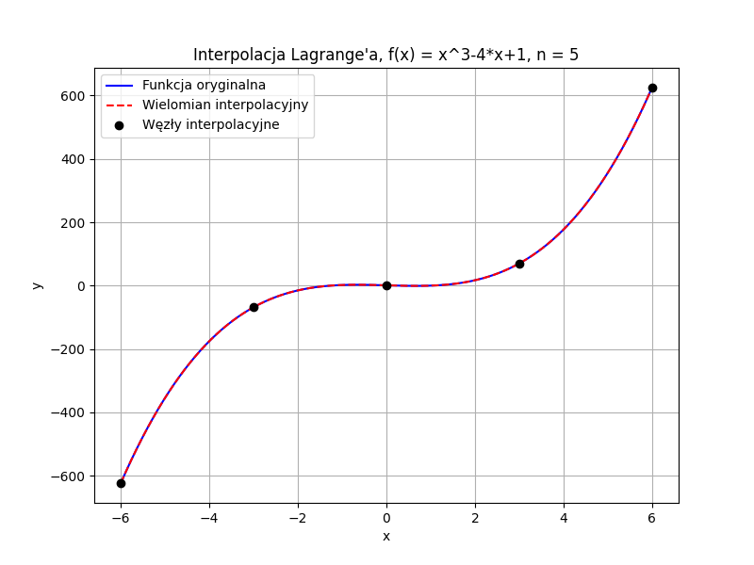

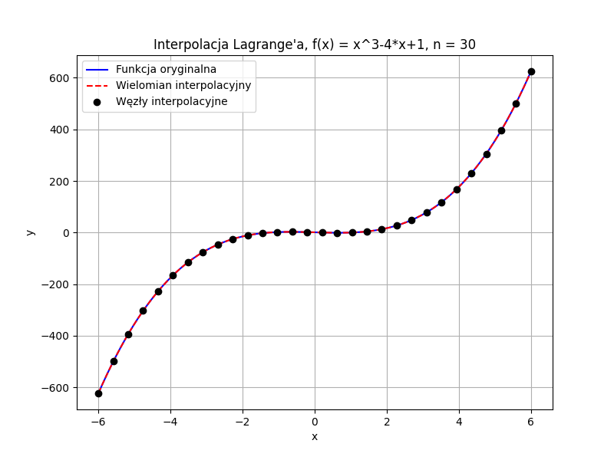

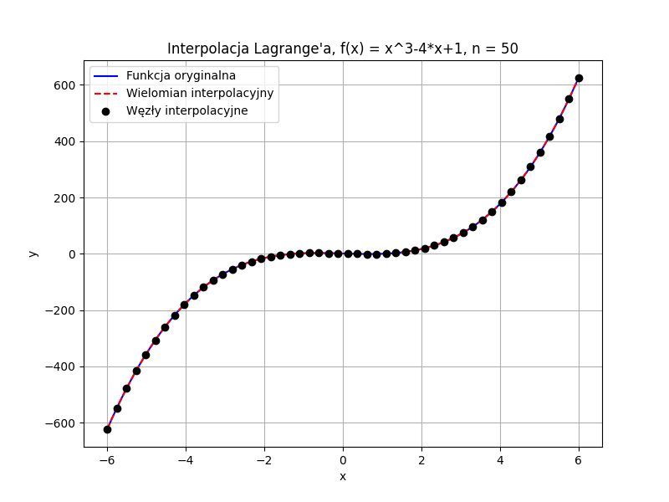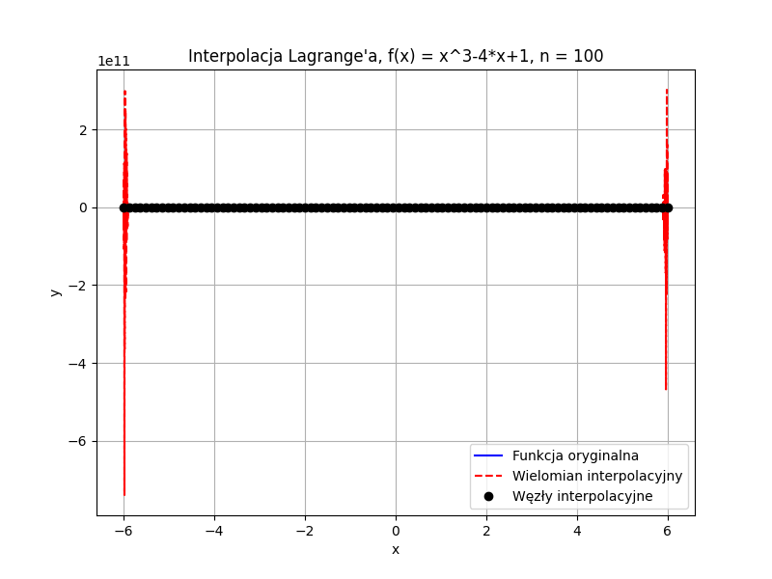

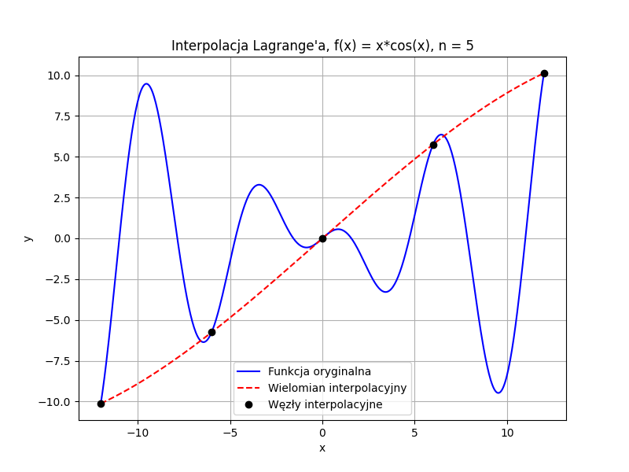

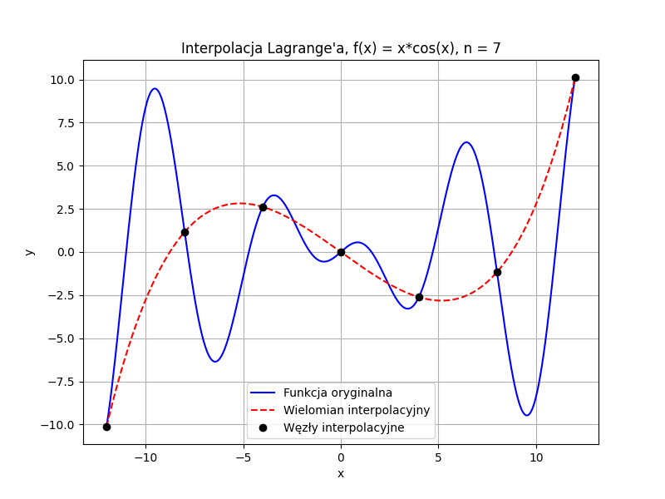

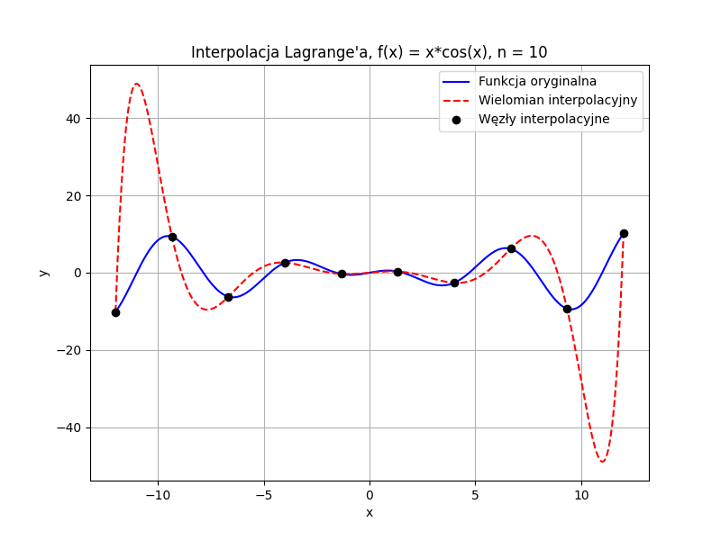

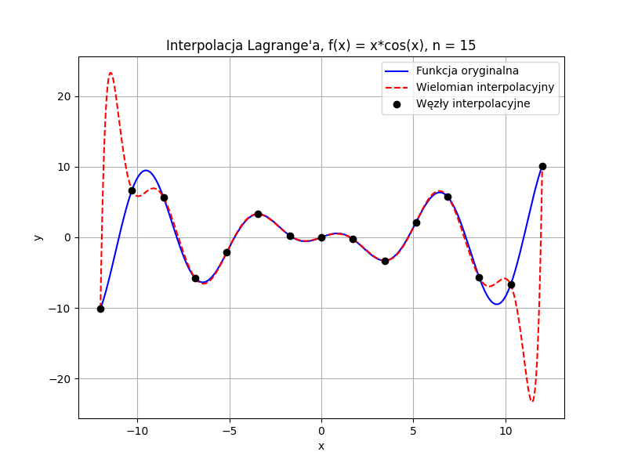

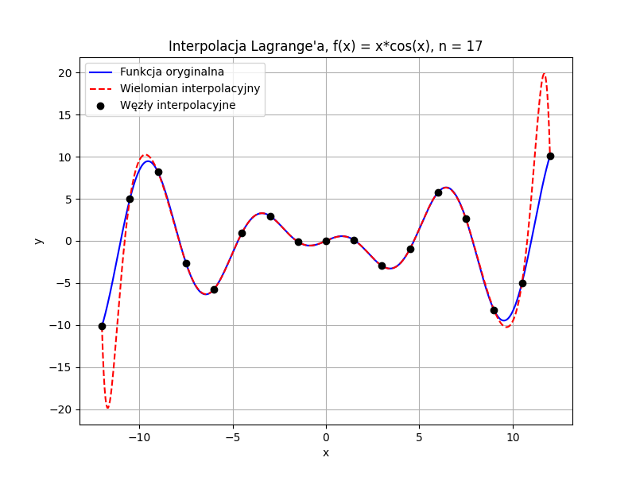

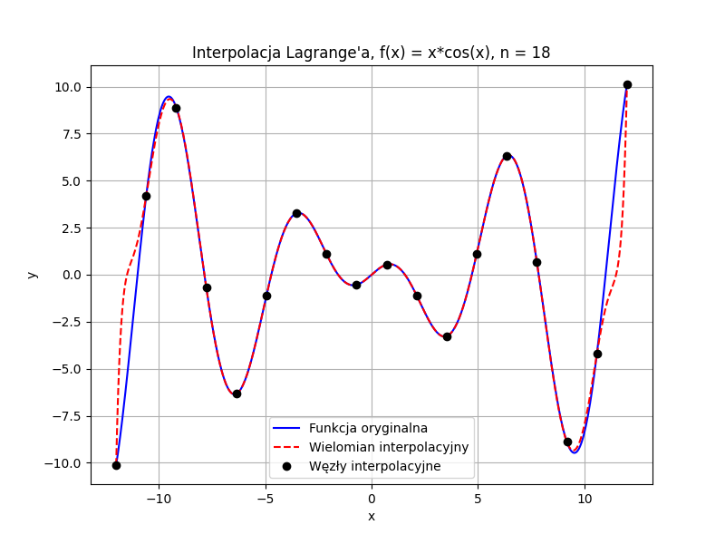

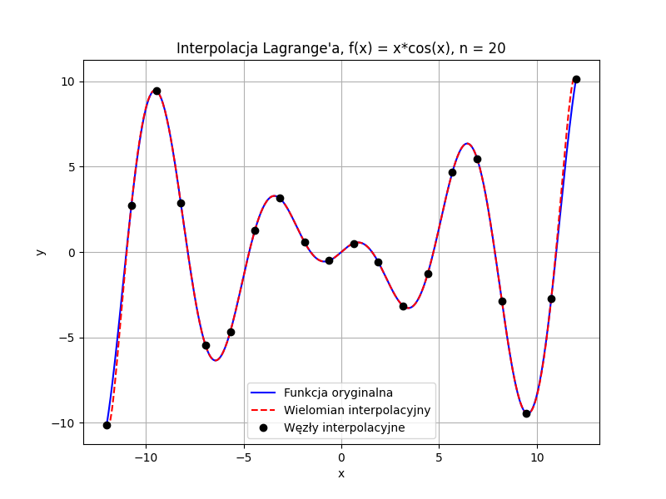

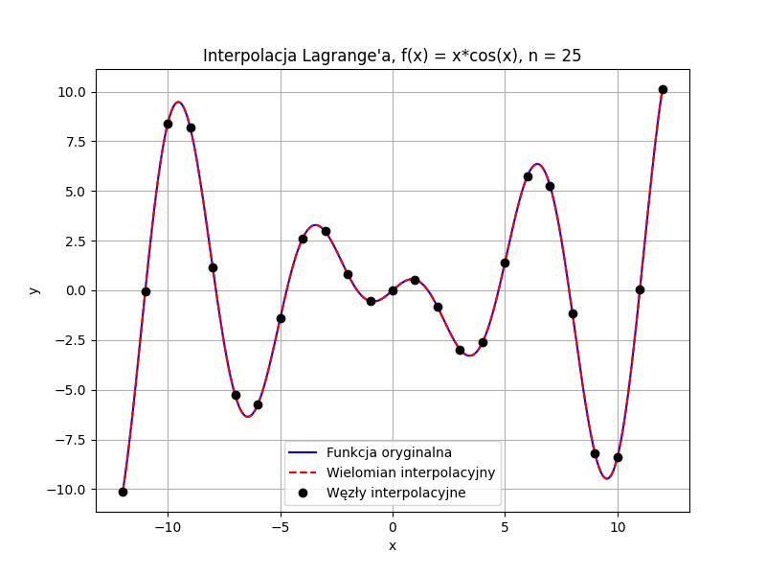

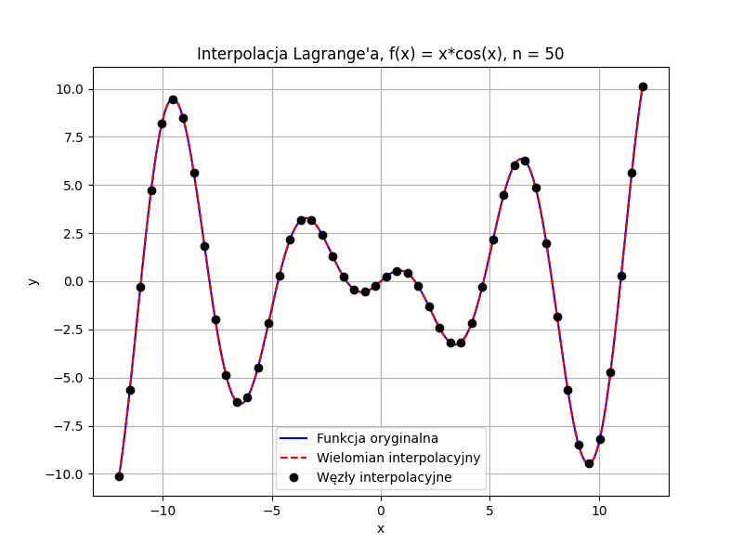

**Wnioski**

Z przykładowych wykresów wynika, że wraz ze wzrostem liczby węzłów wzrasta dokładność interpolacji.

Przy małej ilości węzłów, dodanie jednego czy dwóch kolejnych węzłów powoduje duże zmiany wielomianu interpolacyjnego, natomiast przy większych ilościach mała zmiana w węzłach powoduje małą zmianę wielomianu. Wygląda to tak, jakby wzrost dokładności był w pewnym stopniu proporcjonalny do procentowego przyrostu ilości węzłów.

Od pewnego momentu zwiększanie ilości węzłów daje niewielkie korzyści.

Aby zinterpolować wielomian N-tego stopnia potrzeba N+1 węzłów, co potwierdzają wykresy funkcji numer 3.

Metoda Lagrange’a pozwala na interpolację funkcji z dużą dokładnością, szczególnie wtedy, gdy liczba węzłów jest odpowiednio dobrana, a funkcja nie wykazuje dużych zmian w krótkich odstępach. Jednak należy zachować ostrożność przy dużej liczbie równoodległych węzłów, ponieważ pojawia się ryzyko wystąpienia zjawiska Rungego, zaobserwowane na wykresie funkcji numer 3 przy zastosowaniu 100 węzłów interpolacyjnych, czyli niepożądanych oscylacji wielomianu, zwłaszcza na krańcach przedziału interpolacji. Dla dużej liczby węzłów korzystniejsze może być zastosowanie innych metod.